3.1)
a. Adjuntado en el excel
b. De la curva resultante obtenga los siguientes valores:
- Rango de estabilidad: entre 0° y 85°
- Ángulo de desvanecimiento de la estabilidad
85°
- Máximo brazo de adrizamiento y ángulo de escora al cual ocurre.
Ángulo de escora: 45°
Máximo brazo adrizamiento: 2.436m

- Altura metacéntrica aproximada. (GM)
Viéndolo desde un radian, 57,3, a partir de la recta de 0° a 7°, la altura metacéntrica aproximada es 2,1m

c. Explique qué representa la estabilidad dinámica de un buque y cómo se calcula.
La estabilidad dinámica es la energía o trabajo que hay que hacer para darlo vuelta de campana a través de su respectivo rango de estabilidad.
Se determina midiendo el área bajo la curva de los brazos adrizantes (GZ) hasta un determinado ángulo de escora, es directamente proporcional, mientras más grande sea el área, mejor será la estabilidad.

d. Asuma un rango de estabilidad y con él dibuje tres curvas en las que se aprecie en cada una: GM>0, GM=0 y GM<0. Para cada caso desarrolle una idea de qué significa y si es conveniente para la seguridad del buque justificando su respuesta.
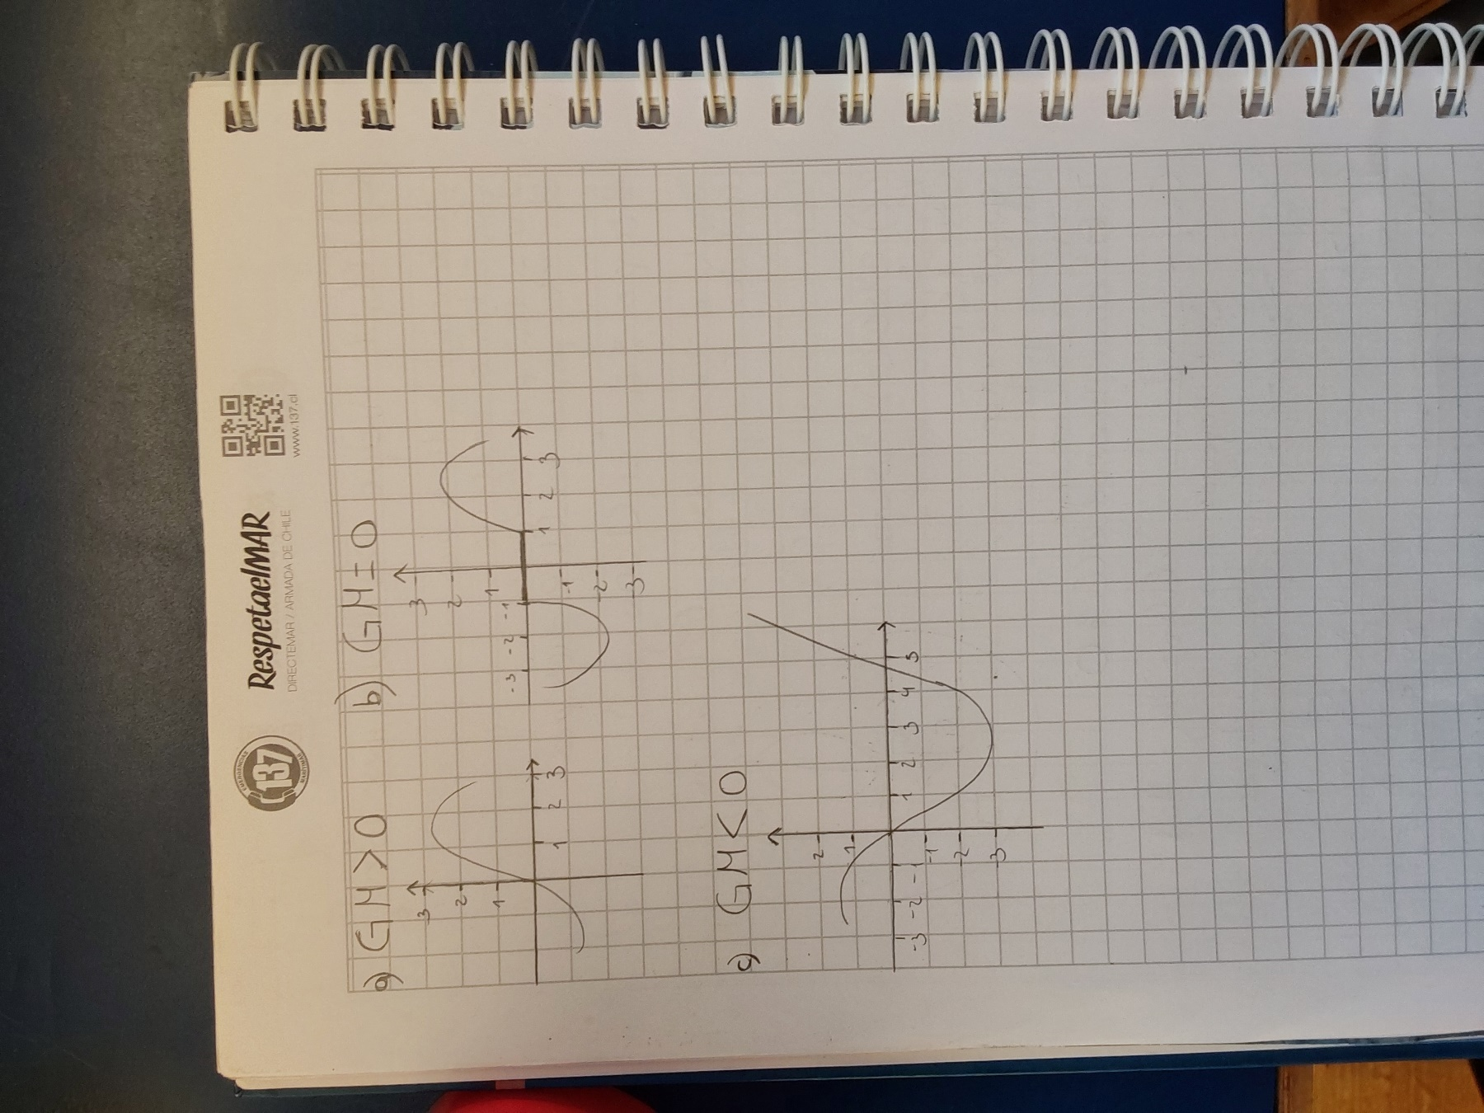
- GM>0 equilibrio positivo estable, pues el barco se tenderá a devolver a la posición de adrizamiento inicial a 0°, esto respecto a si KM>KG, si es conveniente o no dependerá si el GM positivo es grande o pequeño, pues si es grande, resulta en cambios bruscos, pero es más estable; mientras que para un GM positivo pequeño, no es muy estable pues la escora se recupera muy lentamente. El tema de la brusquedad o suavidad en que ocurre este cambio afecta directamente en la estructura del buque o en su carga.

- GM=0 equilibrio indiferente, pues no existe un brazo de adrizamiento ya que KG=KM, por lo tanto, la escora nunca generará un par de fuerzas. No es conveniente para la seguridad del buque, pues una vez escorado hacia una banda, costará mucho regresar a una posición de adrizamiento segura.

- GM<0 Equilibrio inestable, cualquier separación que se experimente en la posición de adrizado genera un par escorante, que tiende a que la escora vaya incrementando, aumentando las posibilidades de dar vuelta de campana por lo que no es conveniente para la seguridad del buque. Lo anterior debido a que KM<KG.

- Explique cuál es la diferencia entre escora permanente y estabilidad negativa.
La escora permanente es cuando el CG no está verticalmente en la línea de crujía, por lo que, si una fuerza externa actúa sobre la embarcación, esta eventualmente volvería a su escora inicial. Además, en ocasiones, las escoras permanentes son intencionales por distintos motivos, como puede ser el permitir un buen drenaje de tanque durante un lavado, entre otros. Mientras que, la estabilidad negativa ocurre debido a que KM es menor al KG, manteniendo un peligro de volcamiento constante, pues no es algo que se decida hacer para llevar a cabo una determinada tarea dentro de la embarcación como si ocurre con un ángulo de escora permanente.

